Shipeur contre-attaque !

version 1.4





1. Introduction

Après avoir essayé pendant plusieurs années de voler des affaires à Nora, Shipeur en a eu marre de se ridiculiser et a commencé à chercher d’autres cibles. Il se trouve que Marco, un jeune plombier, rencontre un succès fou auprès des collectionneurs de pièces d’or. Il a donc décidé de le kidnapper pour demander une rançon, pour cela, il a dû plonger dans l’univers 2D de ce dernier.

Mais Nora ne compte pas laisser Shipeur terroriser d’autres univers, elle veut donc s'entraîner, pour entrer dans ce monde et délivrer Marco !

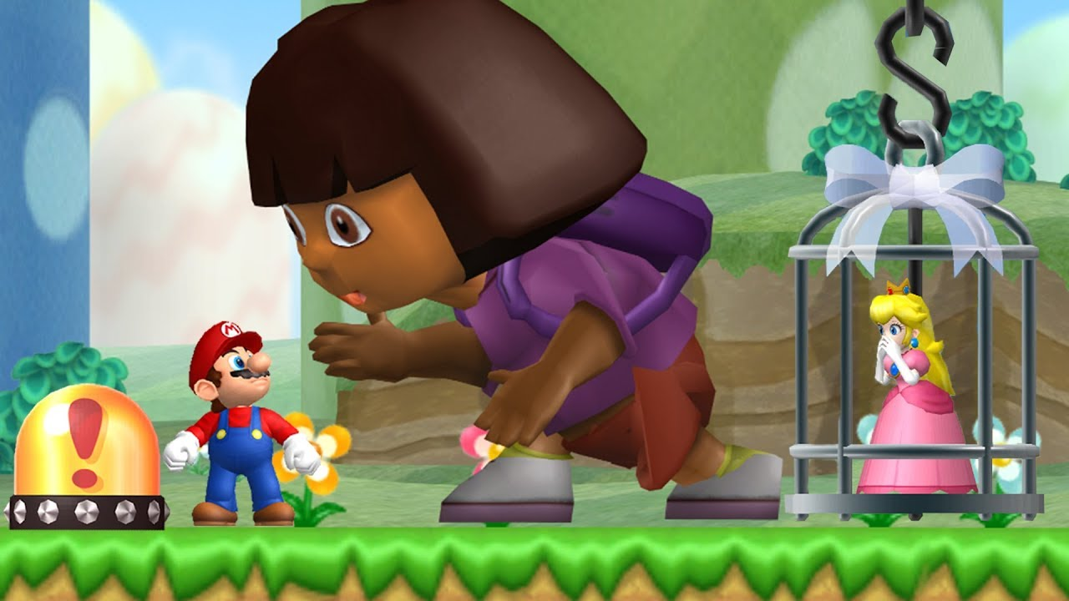  
*Oui Nora a une grosse tête*

Votre objectif est de créer un monde d'entraînement 2D pour aider votre héroïne Nora !

1. Consignes

* Si vous n’avez pas installé Unity, utilisez le document intitulé “Installation Unity”.
* Pour ce projet-là, il vous sera demandé de créer un repository Github avec le nom : **coding_club_ShipeurContreAttaque**
* En cas de question, pensez à demander de l’aide à votre voisin de droite. Puis de gauche. Demandez enfin à un Cobra si vous êtes toujours bloqué(e).
* Vous avez tout à fait le droit d’utiliser internet pour trouver des réponses ou pour vous renseigner.

1. En route vers l’aventure !

Nora a vraiment besoin d’aide !

Vous avez à votre disposition des pièces jointes, il s’agit pour la plupart des images pouvant vous servir à la réalisation de votre jeu. Cependant n’hésitez pas à utiliser vos propres images que vous aurez choisies et trouvées sur internet.

⚠ **Attention** : Vérifiez bien le format de vos images, s’il s’agit de l’extension jpeg/jpg au lieu d’un png, elle apparaîtra entourée d’un rectangle blanc.

Le personnage ne peut être modifié pour ce tutoriel car il contient un début de script permettant de pouvoir se déplacer dans le jeu qui sera complété au fur et à mesure.

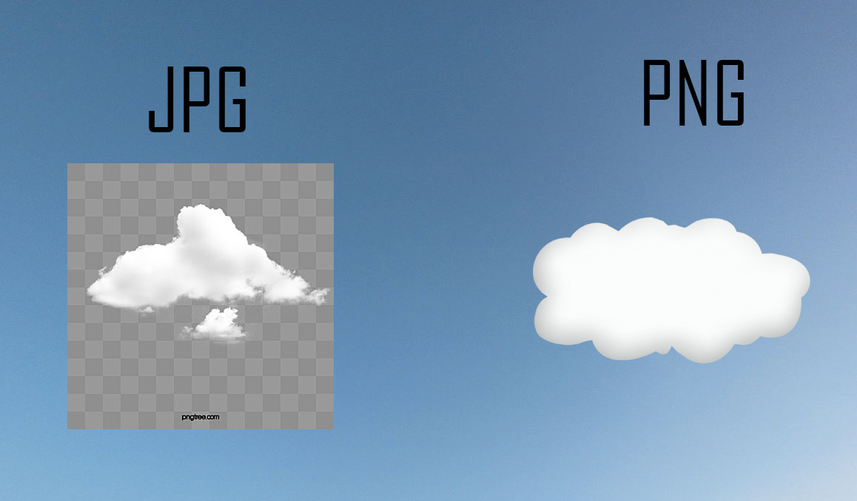  
*Comparaison de rendu jpg/png*

* 1. Rentrez dans un tout nouvel univers...

Dans un premier temps, commencez par créer un projet en 2D dans Unity Hub. Une fois le projet lancé, il faut mettre en place l’arrière-plan de votre jeu. Pour cela, vous avez à votre disposition deux images nommées **”background1”** et **”background2”**. Choisissez celle qui vous plait le plus.

Il va falloir dans un premier temps glisser l’image dans la fenêtre *Project*. Attention à bien la mettre dans le dossier *Assets*.

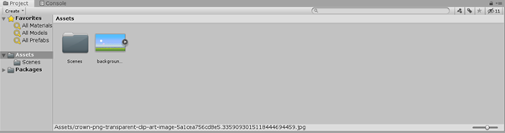

Dossiers et fichiers présents dans la Fenêtre Project dans Unity

Ensuite, vous devez la glisser dans la Scène, à l’endroit où se trouve l’encadré blanc de la caméra. En plus d’être présent dans la Scène, l'élément apparaît désormais dans la fenêtre de votre *hiérarchie*.

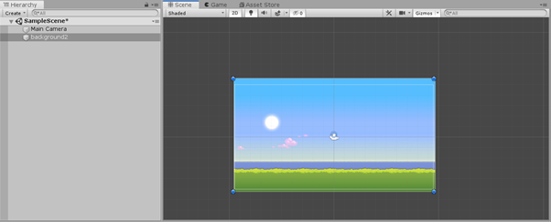

Vue sur les Fenêtres Hiérarchie et Scène

**⚠ Attention :il** ne faut pas supprimer la Main Camera, sans elle, vous ne pouvez pas avoir de rendu de votre jeu.

Félicitations, vous avez le fond de votre jeu !

Vous pouvez ensuite vérifier le résultat dans **”*Game*”** et réajuster la position de l’image si sa position n’est pas ajustée correctement.

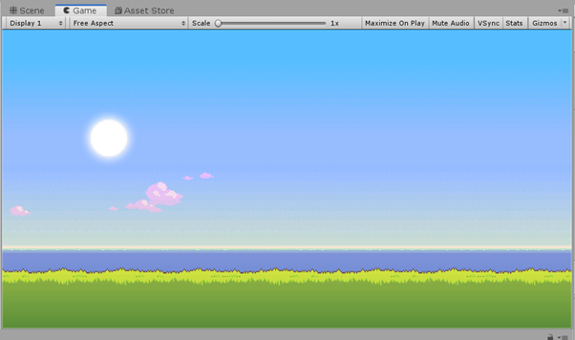

Vue sur la scène Game

Maintenant, allez dans la fenêtre **”Inspector”** afin de régler quelques propriétés. N’oubliez pas de sélectionner votre fond dans la hiérarchie afin qu’on puisse le modifier. ***L’objectif est de régler la position dans laquelle sera située l’image.***

Ensuite, rendez-vous dans le composant **”Sprite Renderer** **”**, puis **”Additional Settings”** et modifiez la case **”Order in Layer”**.

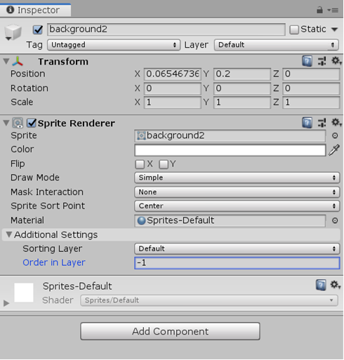

Mise en évidence de “Order in layer’” dans l’Inspecteur

Plus la valeur est petite, plus l’élément sera éloigné. Donnez-lui la valeur de **-1** afin d’être sûr que vos futurs éléments ajoutés ne passent pas derrière votre fond.



BRAVO, VOUS AVEZ ATTEINT

LE NIVEAU 1 !

* 1. Nora est prête pour l’entraînement !

Maintenant que votre arrière-plan est prêt, passons à l’étape suivante ! Vous allez désormais ajouter votre personnage Nora dans votre futur triple A. Pour cela vous allez glisser le dossier “**Personnage”** dans votre fenêtre “**Project”**, comme vous avez pu le faire pour votre fond.

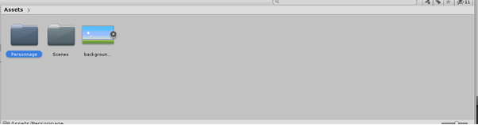*Aperçu de ce qu’il se passe dans tes Assets*

Allez dans le dossier “**Personnage”**, puis “**Prefabs”** et vous devriez voir votre personnage. Oui oui, Nora a eu un relooking pendant le confinement !

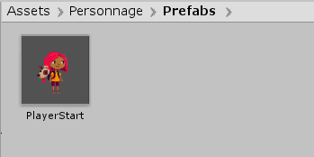

*Aperçu du dossier Prefab rangé dans les Assets*

* Il faut glisser le personnage dans la Scène afin de l’ajouter en jeu.
* Ajustez-le afin qu’il soit à la bonne taille, sans le déformer.

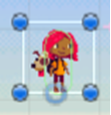

*Zoom sur notre personnage*

Maintenant que le personnage est à la bonne dimension, allons voir ses composants dans “***Inspector”* :**

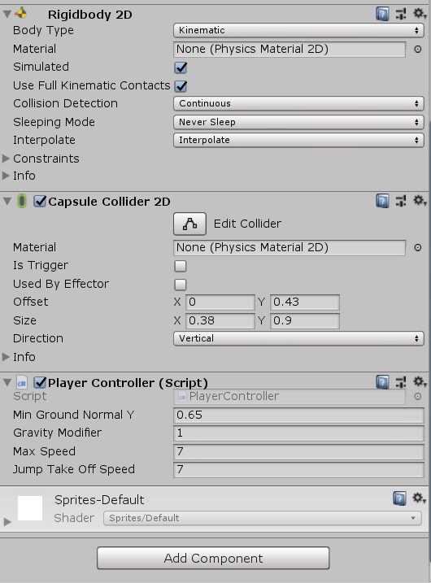

*Aperçu de l’Inspecteur*

Il y a trois composants :

* Rigidbody 2D

La présence de ce composant permet de simuler la physique sur cet objet ce qui le fait interagir avec la gravité, donc qui l’attire vers le sol.

* Capsule Collider 2D

Il s’agit de la zone de collision du personnage, cette zone délimite la zone d’interaction avec un autre objet.

* Player Controller (Script) :

C’est ici que se trouve le code qui permet au personnage de bouger et sauter lorsque l’on appuie sur certaines touches, il sera complété par la suite afin d’ajouter des actions à votre héroïne.

Vous pouvez modifier les valeurs du script afin de régler les variables publiques présentes dans le script. Dans ce cas précis elles concernent la gravité, la vitesse et la hauteur de saut.

Bien joué ! Vous avez votre personnage ! Mais...

… Il est temps de demander la deuxième partie du sujet à ton Cobra !